# DESAIN WEB PRATIKUM

Laporan Tugas Besar Desain Web Pratikum



D

I

S

U

S

U

N

Oleh:

Nama : Alfian Dwi Prasetya

Nim : 5180421005

JURUSAN INFORMATIKA

FAKULTAS TEKNOLOGI INFORMASI & ELEKTRO

UNIVERSITAS TEKNOLOGI YOGYAKARTA

2018/2019

**BAB I HTML**

Membuat sebuah halaman website/blog menggunakan html 5

berikut penjelasan fungsi Tag pada html

1. <html></html>: tanda bahwa html ini adalah halaman web HTML

script html :

C:\Users\Allah\Pictures\New folder (3)\2.png

1. <Head></head>: informasi umum dari sebuah halaman web (meta tag)

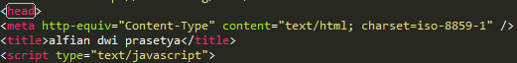

hasil tampilan:

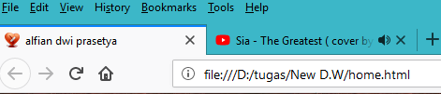

1. <body></body>: settingan atribut untuk seluruh dokumen

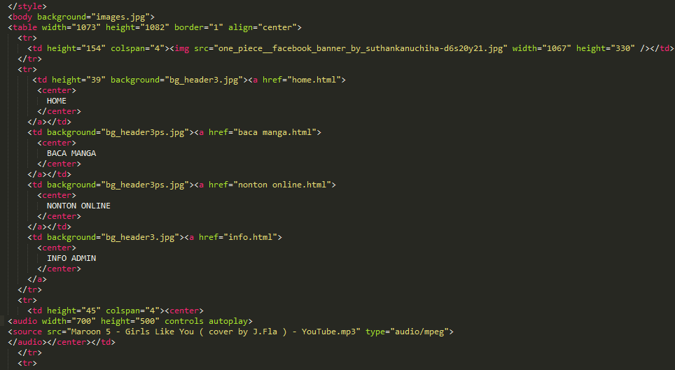

Hasil tampilan:

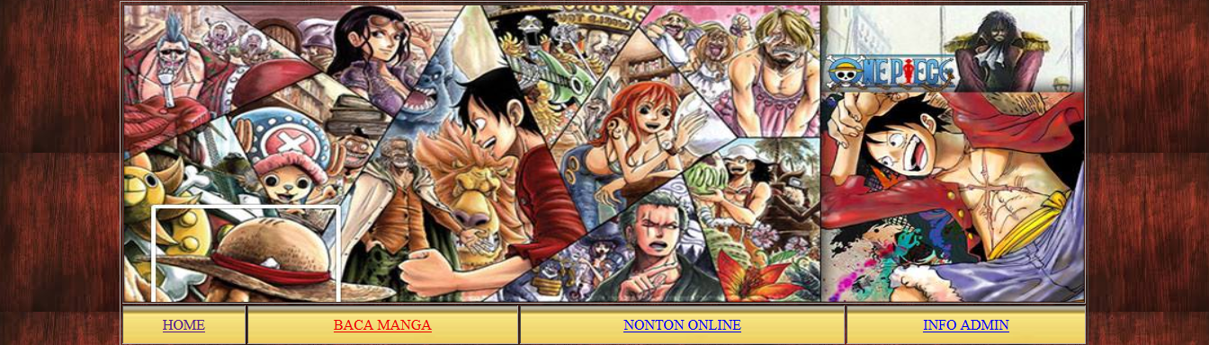

**BAB II PENGENALAN CSS**

Penerapan Inline Style pada web html

*inline style* adalah sebuah metode penulisan CSS langsung pada komponen tag HTML

script kode css pada inline style:

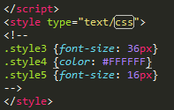

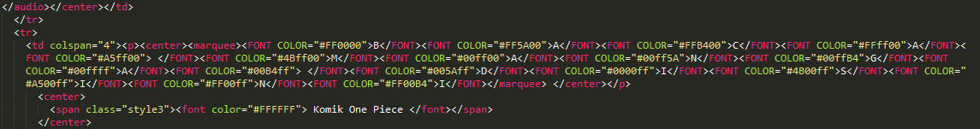

hasil tampilan:

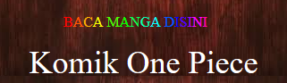

**BAB III GROUPING, CLASS & ID CSS**

1. membuat groupping CSS

Groupping adalah selector dapat dikelompokkan, dengan memisahkan tiap selector dengan tanda koma.

script kode:

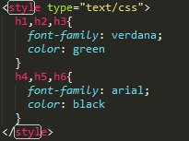

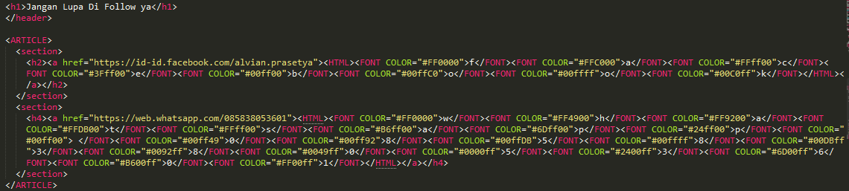

tampilan hasil:

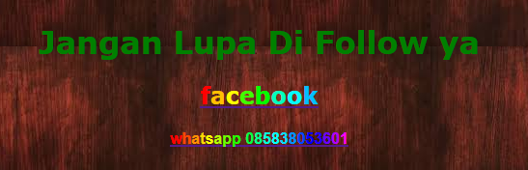

1. Selector class

Selector class adalah dengan menggunakan class selector, kita dapat mendefinisikan style yang berbeda untuk element HTML yang sama

script kode:

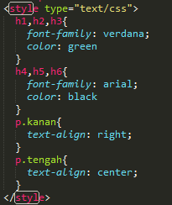

C:\Users\Allah\Pictures\New folder (3)\6.png

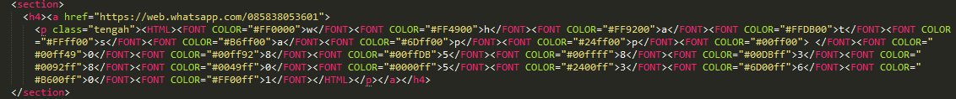

hasil tampilan:

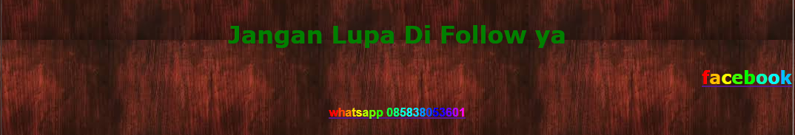

**BAB IV CSS FONT STYLE**

Pengertian CSS FONT STYLE

Mengatur Font dalam halaman web, misalnya merubah font, Mengatur ukuran font, warna font serta jenis bentuk font (garis miring, huruf tebal, tulisan miring), dilakukan dengan menerapkan kode CSS tersendiri.

script kode:

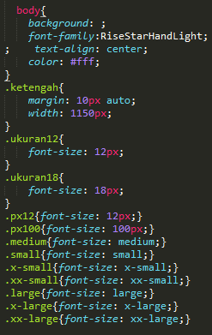

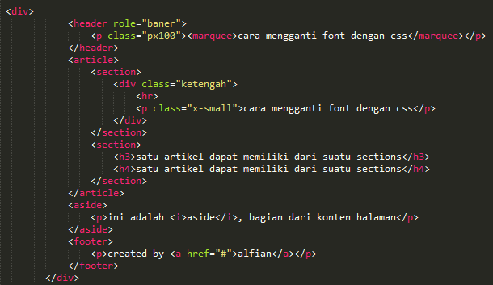

hasil tampilan:

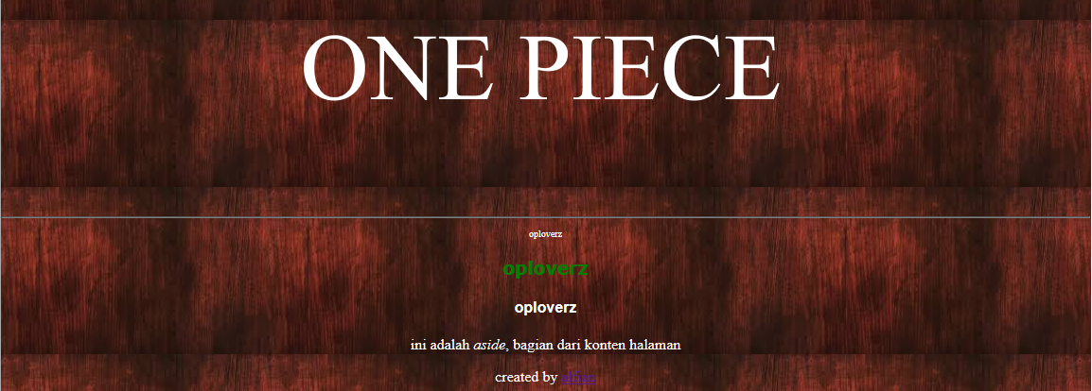

**BAB V CSS MARGIN & PADDING**

Pengertian CSS Margin & Padding

**Margin** adalah jarak area dalam meletakkan komponen-komponen web yang dihitung dari dinding-dinding browser, sehingga dengan melakukan pengaturan margin, berarti menciptakan sebuah pembatas antara area kerja dengan dinding browser.

script kode:

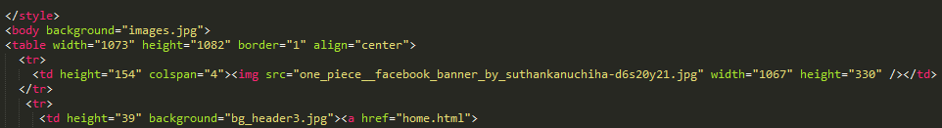

hasil tampilan:

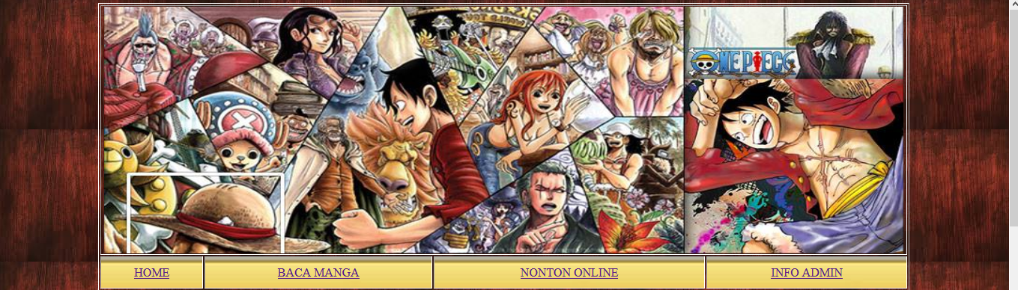

**BAB VI CSS MENGATUR TEXT**

Pengertian CSS Text

Mengatur text pada halaman web dapat mulai dari mengatur indentasi, pertaan teks, jarak antar baris, jarak antar huruf atau antar angka, semua huruf menjadi kapital atau kapital hanya pada awal kata

script kode:

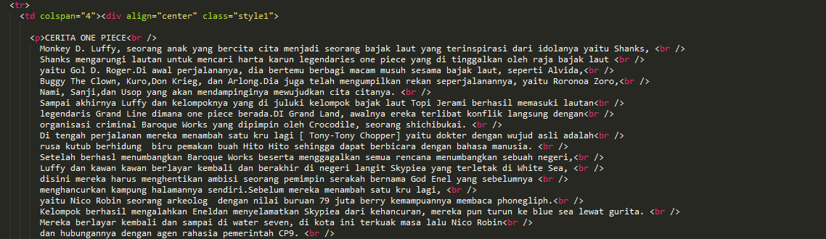

hasil tampilan:

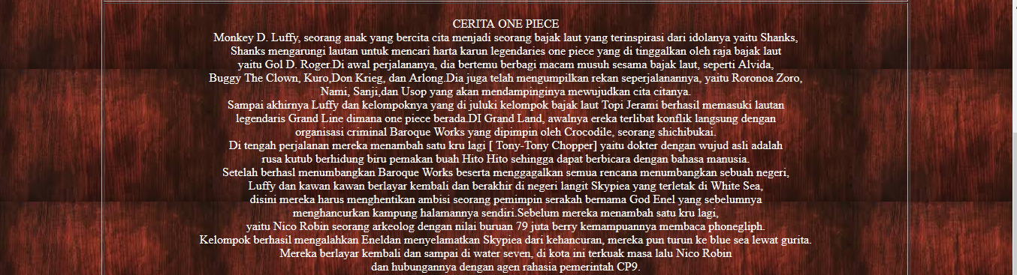

**BAB VII CSS MENGATUR LIST**

Pengertian CSS LIST

Tag elemen untuk membuat list didalam HTML adalah: <ul> digunakan untuk list yang tidak berurutan (unordered list) kemudian, <ol> digunakan untuk list yang berurutan kemudian diikuti <li> adalah list menu yang akan ditampilkan (list item).

script kode:

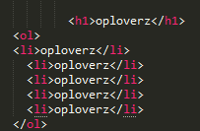

hasil tampilan:



**BAB VIII CSS MENGATUR BORDER**

Pengertian CSS BORDER

Border jika diartikan adalah pembatas. Pada umumnya seorang designer web akan membuat sebuah pembatas yang digunakan untuk membatasi beberapa element. Penggunaan border mengijinkan anda untuk memberi pembatas terhadap beberapa element web seperti text, paragraph, maupun gambar yang anda tampilkan dihalaman web.

script kode:

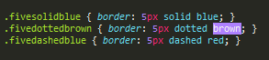

C:\Users\Allah\Pictures\New folder (3)\4.png

hasil tampilan:

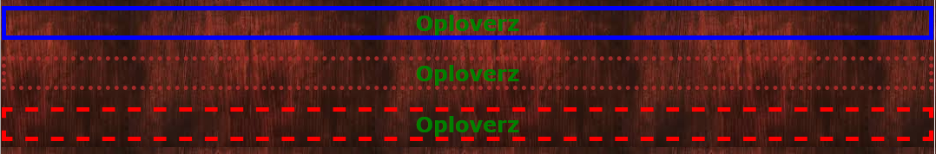

**BAB IX CSS COLOR, BACKGROUND**

Pengertian Warna & background:

Value Color dapat berubah kode hexadecimal (#ff0000), nama warna dalam bahasa inggris (“red”) ataupun berupa nilai (rgb(255,0,0));

Didalam pembuatan background, css menggunakan property background yang diletakkan di dalam selector body, tidak hanya itu juga, kita juga dapat menggunakan property-property background yang berkaitan dengan gambar.

script kode:



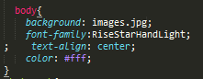

hasil tampilan:

C:\Users\Allah\Pictures\New folder (3)\5.png



**BAB X CSS MENGATUR TABLE**

Pengertian Table:

Tabel merupakan salah satu element penting untuk menampilkan data, meskipun membuat tabel relatif mudah.

script kode:

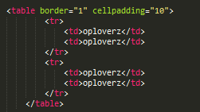

hasil tampilan:

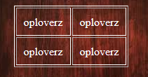

**BAB XI CSS LINK**

Pengertian Table:

Hyperlink atau juga sering disebut dengan link adalah salah satu metode yang dibuat dalam halaman web untuk memperkaya informasi yang ditampilkan, karena akan dapat menciptakan beberapa hubungan dari halaman web yang satu menuju kehalaman web yang lain.

script kode:

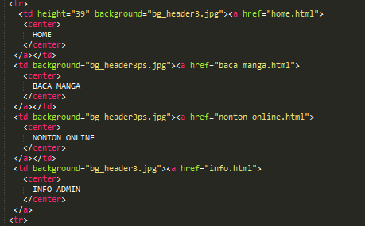

hasil tampilan:

C:\Users\Allah\Pictures\New folder (3)\5.png

**BAB XII CSS OBJECT POSITION**

Pengertian CSS object position:

Properti *position* digunakan untuk menentukan positioning yang digunakan pada sebuah element. Lima syntax CSS yang bisa digunakan untuk mengatur positioning, yaitu position, **overflow, float, inline, block,** dan **align.**

script kode:

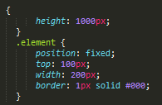

C:\Users\Allah\Pictures\New folder (3)\5.png

hasil tampilan:

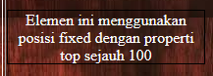

**BAB XIII CSS LAYOUT RESPONSIVE**

Pengertian CSS layout responsive:

Responsive design merupakan suatu teknik desain yang membuat website website dapat tampil dengan baik di berbagai browser dengan ukuran layar yang berbeda

script kode:

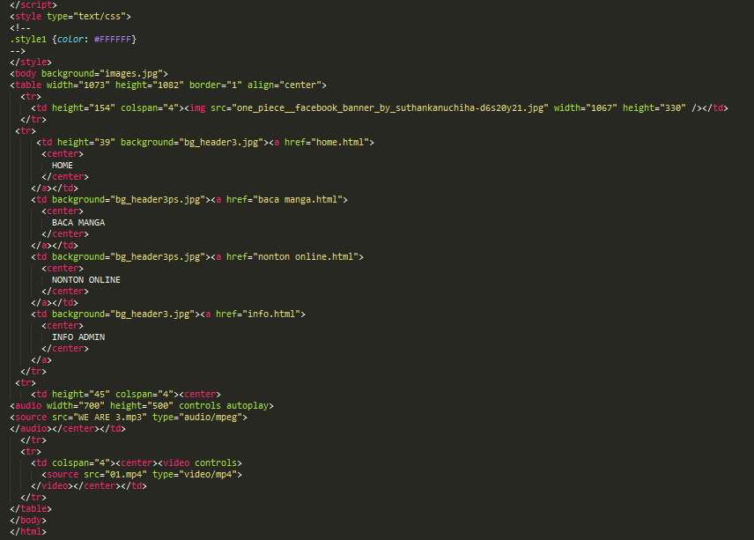

hasil tampilan:

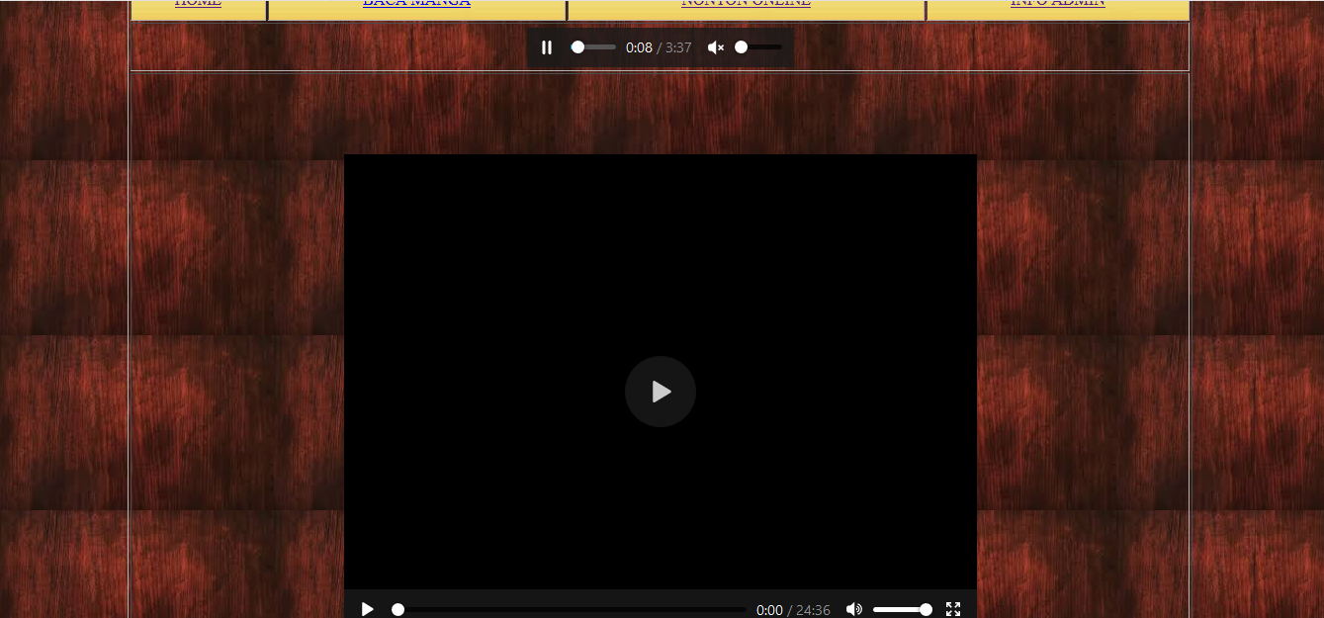

**BAB XIV CSS POP-UP MODAL DIALOG**

Pengertian CSS layout responsive:

Pop-up modal dialog atau sering juga disebut pop-up modal adalah jendela yang muncul disebuah aplikasi web baik dengan sengaja ataupun sekarang ini banyak pula yang tanpa dilakukan perintah oleh user namun tiba-tiba muncul pop-up modal tersebut.

script kode:

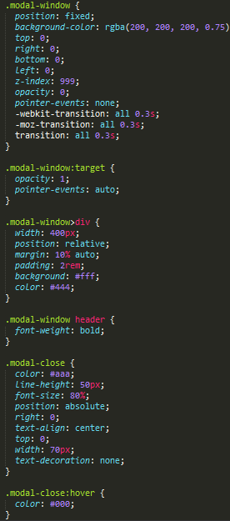

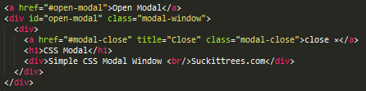

hasil tampilan:

C:\Users\Allah\Pictures\New folder (3)\6.png

